中南民族大学资源与环境学院2026年硕士研究生招生
腾讯会议软件使用指南（考生版）

一、腾讯会议软件下载：
下载地址：https://meeting.tencent.com/download/
注意：
（一）请在上述地址下载对应版本的客户端，切勿自行搜索下载。
（二）目前正确下载的腾讯会议软件版本应为 3.41.10.435 （截至 2026年3月30日）
（三）直接下载安装，可通过获取手机验证码、微信登录后，加入会议使用。
二、软件安装：
（一）电脑端
浏览器访问腾讯官网 https://meeting.tencent.com/download/，下载系统适配版本，并安装客户端，如下图：
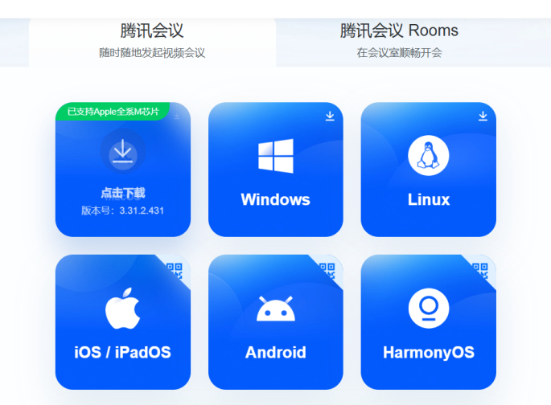

下载完毕后，双击下载的安装程序，便自动安装。
（二）手机端
1.苹果系统IOS 客户端。APP store，搜索“腾讯会议”
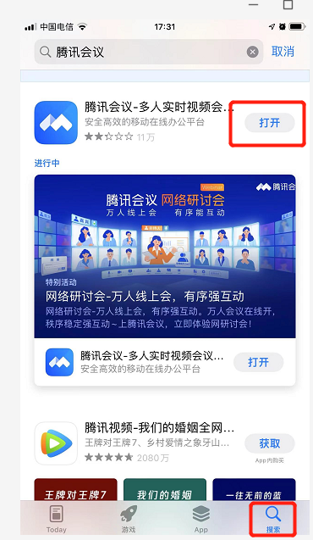

2.安卓系统Andriod 客户端。软件商城，搜索“腾讯会议”
三、线上面（笔）试
（一）考前准备工作
“双机位”要求：使用两台设备（电脑和手机）参加面（笔）试，需要2个账号（手机号）同时登录参会。
1.“双机位”设备准备
一台具有摄像头和麦克风的电脑、一部智能手机。
“第一机位”（电脑端）：考生在电脑上下载安装“腾讯会议”，点击注册/登录（填写手机号，输入短信验证码的方式登录），或者点击微信头像（以微信形式授权）登录。
“第二机位”（手机端）：在手机上下载“腾讯会议”，使用另一腾讯会议账号登录，输入同一个会议号
2.“双机位”要求：
考生处于独立安静房间独自参加网络远程复试。复试期间，房间内必须保持安静明亮，房间内不得有其他人。复试期间视频背景必须是真实环境，不允许使用虚拟背景。复试不得由他人替考，不得使用规定之外的电子设备，也不得接受他人或机构以任何方式助考。
采集音频、视频的设备（电脑、手机）和配件（电源、支架）若干，考生须保障设备的电源。按照要求在设备中安装好必要软件，考试进行中须关闭录屏、音乐、闹钟等可能影响正常复试的应用程序；
考生复试场地应有良好的网络环境，如有困难，及时做好沟通。
“第一机位”为面试主机位，面向考生，正面拍摄并采集考生音频、视频，用于考官对考生的远程视频考核及互动（最好为笔记本电脑）。考生本人正对摄像头，保持坐姿端正，面部、上半身及双手在画面中清晰可见。“第二机位”为面试副机位（监考机位），在考生后上方 1 米处成 30°- 45°拍摄，需全程清晰显示面试环境和主镜头屏慕，并且全程关闭麦克风和扬声器。
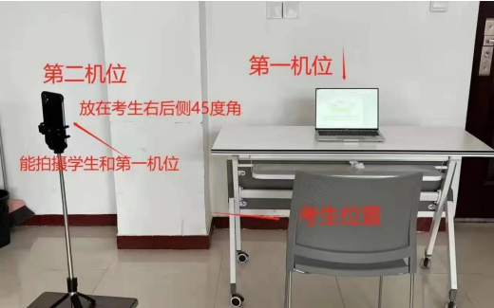
确保“第一机位”和“第二机位”分别从考生面前和身后完整拍摄到考生全身、面试组考官能从“第二机位”清晰看到“第一机位”的屏幕。
注意事项：
1.因同一个腾讯会议账号只能同时登录一个终端，故“第一机位”与“第二机位”需使用两个不同的腾讯会议账号登录，会议号相同。
2.若不慎退出，联系考务秘书，待确认后，重新输入会议号可再次进入。
3.若出现断网掉线，考务秘书会立刻联系考生，告知其重新进入会议，如长时间无法恢复网络，由考务秘书通知再次复试时间。
4.考生须全程开启摄像头、麦克风，不得擅自关闭摄像头、切换屏幕、戴耳机等。
5.考生对面试全过程不得进行录音、录像、截屏或在网上散播相关信息等。
6.复试过程中有违规违纪行为的考生，一经查实，即按照《国家教育考试违规处理办法》《普通高等学校招生违规行为处理暂行办法》等规定严肃处理，取消录取资格，记入《考生考试诚信档案》。
（二）面（笔）试过程
使用两台设备（电脑和手机）参加面（笔）试，需要2个账号（手机号）同时登录参会。
面（笔）试流程：等待进入候考室→进入候考室→进入面（笔）试间→结束面（笔）试
1.等待进入候考室
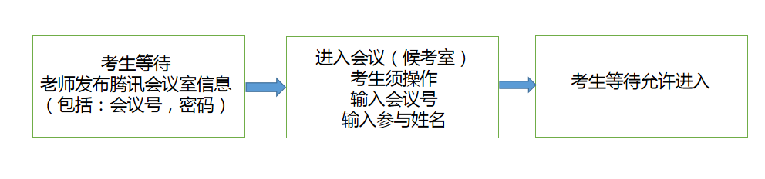
（1）考生等待会议信息发布（通过微信接收为例）。
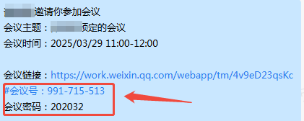
（2）进入会议（候考室）
● 电脑端操作如下：
① 运行客户端，加入会议。
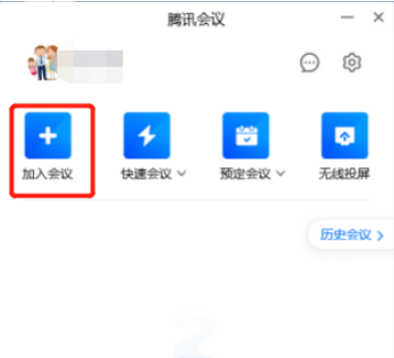
② 输入接收到的会议ID，和自己的名字，加入会议，如下图：
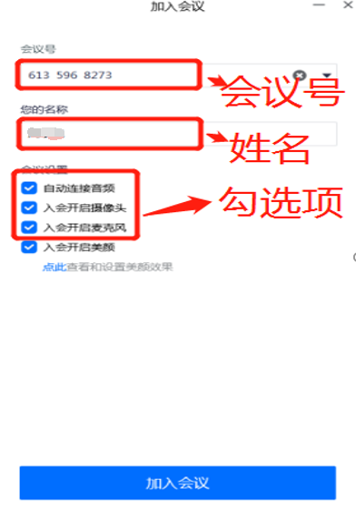
③ 输入正确的密码。
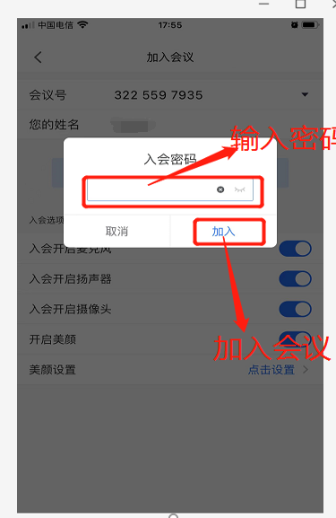

④ 点击使用电脑语音设备。
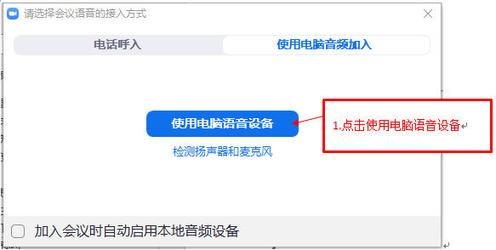
⑤ 考生等待允许进入，可以点击设置，弹出以下窗口，麦克风和扬声器都有声音说明语音设备正常。
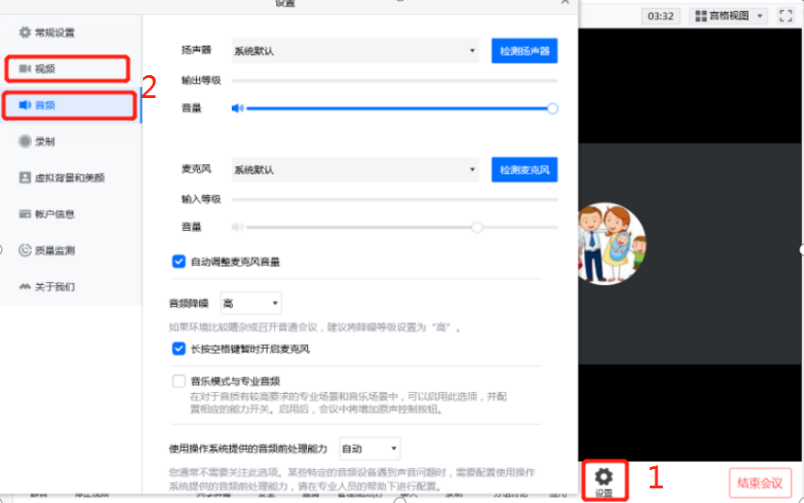

⑥ 主持人通过申请后，即可加入会议，点击使用电脑语音设备，如下图：
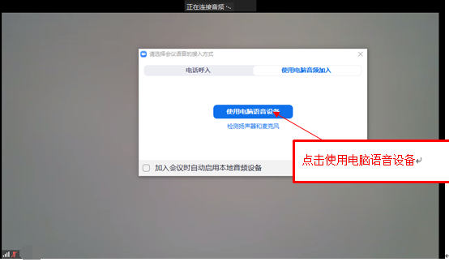
● 手机端操作如下：
① 打开客户端，登录账号。
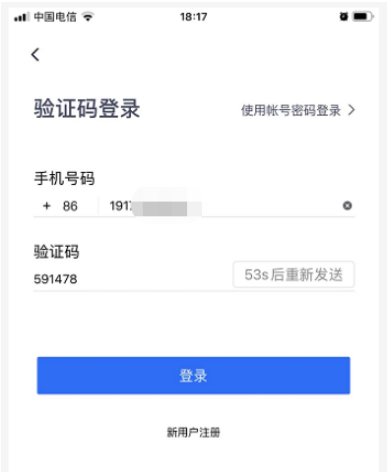
② 加入会议，输入正确的会议号，姓名，点击加入，开启手机的麦克风、摄像头、存储。
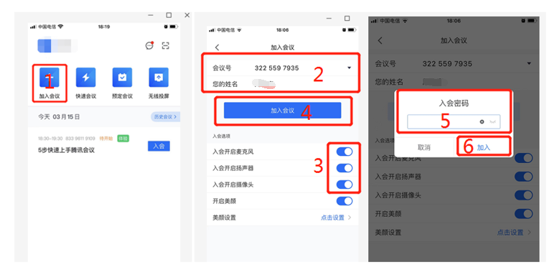
③ 考生等待允许进入。
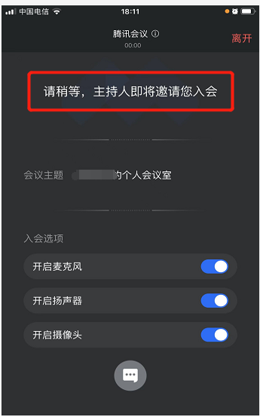
2.进入候考室
（1）老师介绍复试注意事项。
（2）老师引导考生进入面（笔）试间，考生点击加入。
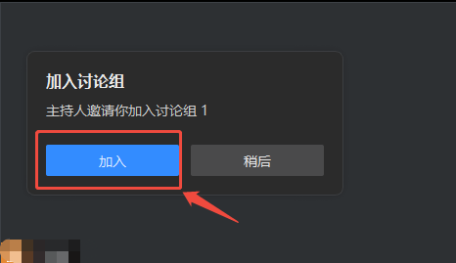
3.进入面（笔）试间
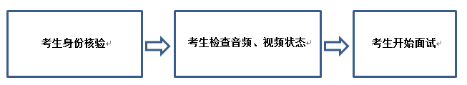
考生出示本人身份证，进行身份核验；检查自身的视频和音频是否正常开启，考官一方的视频、音频，考生是否能正常接收。如有异常，及时告知面（笔）试间操作员。
注意：
使用两台设备参加面（笔）试的考生，请以电脑为面（笔）试主设备，电脑腾讯会议客户端中，开启音频，开启视频；请以手机为监控设备，且手机调整为静音，手机腾讯会议客户端中，音频静音，视频开启，手机放置在考生侧后方。
● 电脑端设置
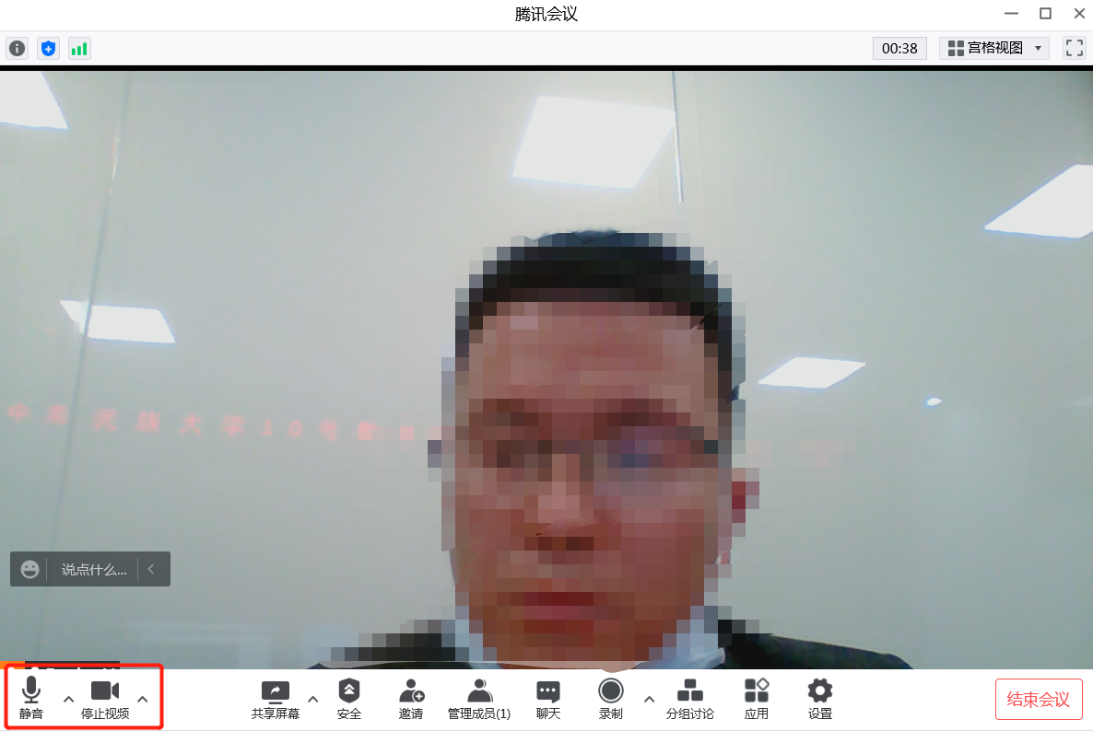
（红框中图标表示音频、视频均已开启）
● 手机端设置
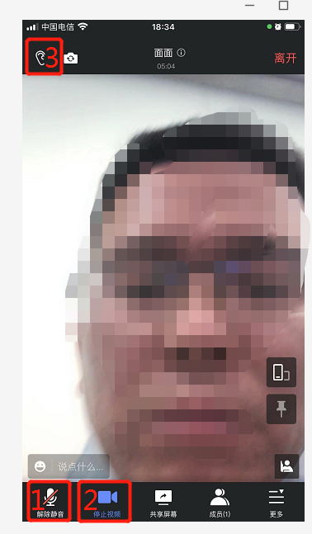
手机端腾讯会议设置（箭头所指：1表示静音、2视频已开启、3关闭手机扬声器）
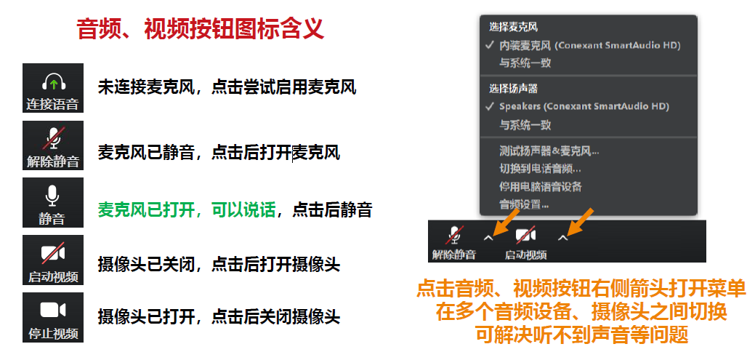
四、结束面（笔）试
考生根据面（笔）试间操作员的指示，点击离开，选择“离开会议”或“返回主会场”。“离开会议”指考生退出操作员所在的分组，同时退出主持人所在的会议。“返回主会场”是指考生只退出操作员所在的分组，返回主持人所在的会议，等待主持人安排，进入下一场面（笔）试。
